**Урок 8класс с использованием интерактивной доски и флипчартов**

**Тема урока:**

**«Степень окисления, составление формул бинарных соединений по степени окисления»**

**Цель урока:** научить ребят составлять молекулярные формулы веществ, состоящих из двух элементов по степени окисления . продолжить закрепление навыка определения степени окисления элемента по формуле.

**Ход урока:**

1 Организационный момент

2 фронтальная беседа(5мин)

1 Что такое электроотрицательность элементов?

2 Как изменяется электроотрицательность в группе и периоде?

3Как определить степень окисления элемента по формуле?

4Какая степень окисления называется максимальной, минимальной для элемента неметалла(сера, азот, хлор) ?

5Для металла, почему?

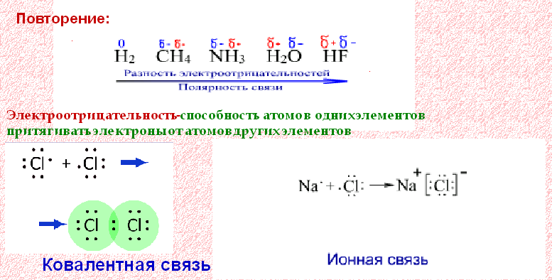

Беседа по слайду в ходе фронтального опроса

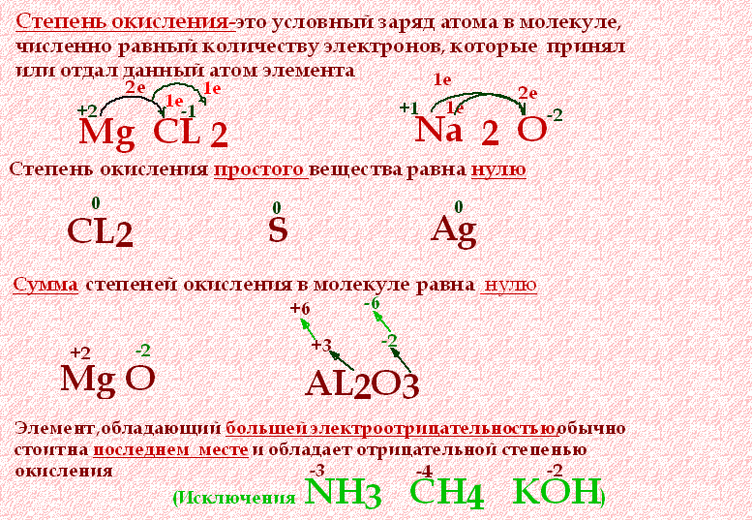

Вспоминаем опорный конспект

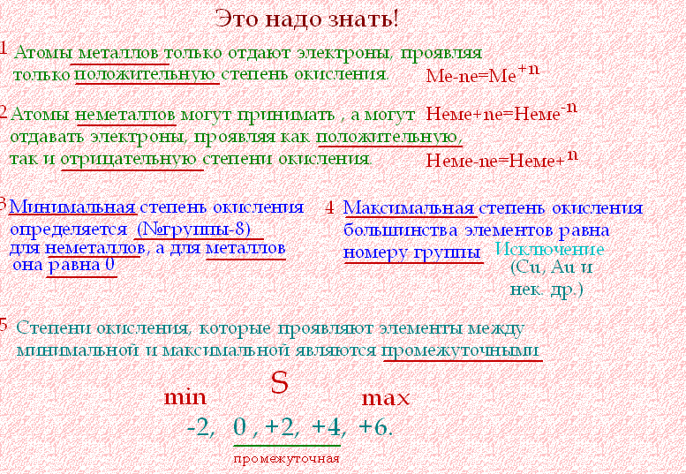

Определите степень окисления атомов элементов по формуле

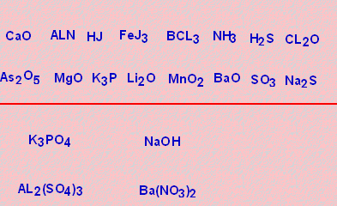

Изложение нового материала

Сегодня мы должны научиться составлять формулы бинарных соединений по степени окисления

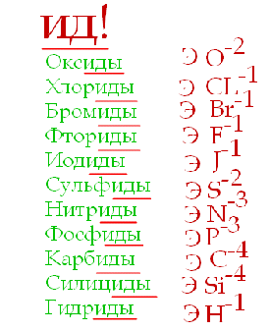

Давайте разберёмся почему такая степень окисления у кислорода . хлора, серы….(Работа с Периодической

Системой0

А у металлов степень окисления (работа с ПС)

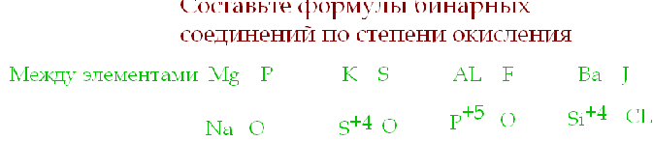

(Работа с классом0

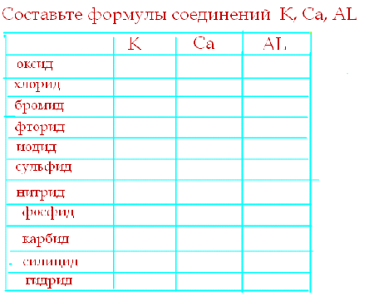(Работа по цепочке)

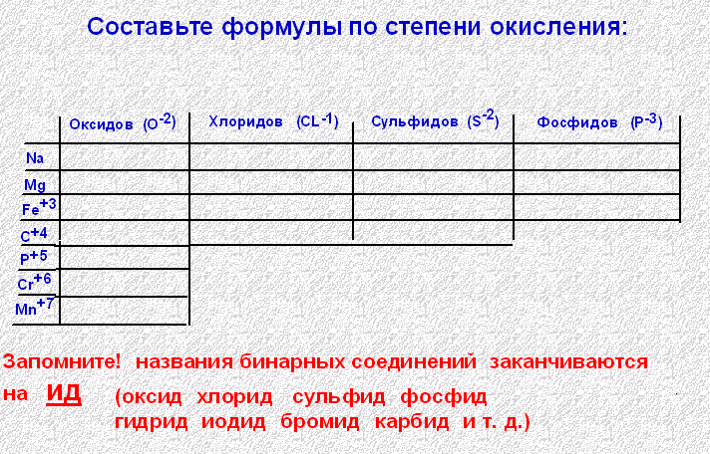

(самостоятельная работа с последующей проверкой)

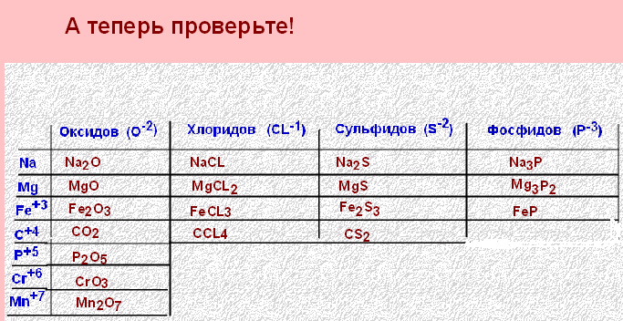

Подсчитайте ошибки (комментарии)

